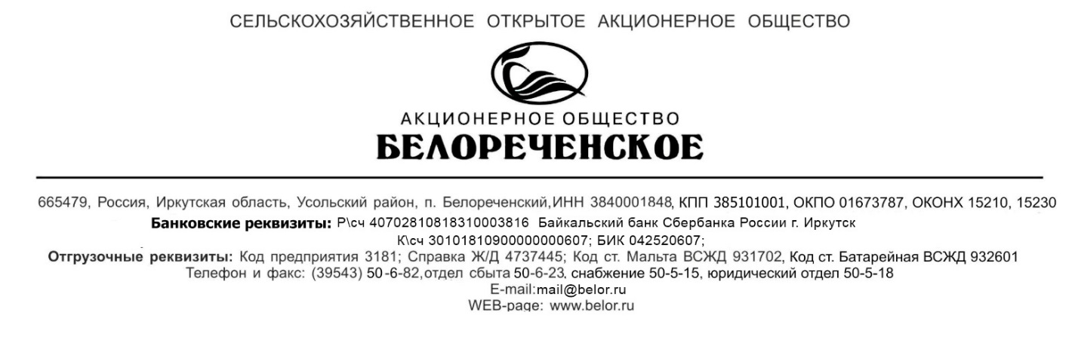
Здравствуйте, Уважаемый(ая).
От лица компании СХ ОАО «Белореченское» предлагаем выгодное для Вас сотрудничество!
СХ ОАО «Белореченское» это лидер по производству молочной продукции, куриного яйца и яичной продукции высочайшего качества. На протяжении десяти лет присутствия на рынке компания показала себя с лучшей стороны. За это время СХ ОАО «Белореченское» прошла большой путь от маленькой торговой фирмы до одного из крупнейших поставщиков продуктов питания. Гарантированное качество выпускаемого продукта в котором не приходится сомневаться. Вы останетесь довольны!
Цены указаны без скидки.
№ п.п. | Наименование | Вес (грамм) | Кол-во (десяток) | Цена (рубли) | Цена за коробку  (рубли)
1 | Отборные | от 65 до 74.9 | 1 | 49 | (24десятка) 1176р
2 | Первая категория | от 55 до 64.9 | 1 | 45 | (36десятков) 1620р
3 | Вторая категория | от 45 до 54.9 | 1 | 37 | (36десятков) 1332р
5 | Перепелиное | - | 2 | 60 | (72упаковки) 4320р
6 | Пластиковый контейнер | - | 1 штука | 3,5

Приведенный ниже прайс включает в себя 10 % скидку, при условии, что Ваша организация будет соблюдать обязательства по выборке продукции яйцо Столовое «Особое, обогащенное витамином Е» всех категорий объемом 50 коробок (по 360 шт. в коробке) в месяц, или при условии предоставления выписки из ИФНС о том, что Ваша компания отчитывается в бюджет по общей системе налогообложения и является плательщиком НДС.
№ п.п. | Наименование | Вес (грамм) | Кол-во (десяток) | Цена (рубли) | Цена за коробку  (рубли)
1 | Отборные | от 65 до 74.9 | 1 | 44,1 | 1058,4 р
2 | Первая категория | от 55 до 64.9 | 1 | 40,5 | 1458 р
3 | Вторая категория | от 45 до 54.9 | 1 | 33,3 | 1198,8 р
5 | Перепелиное | - | 2 | 54 | 3888р
6 | Пластиковый контейнер | - | 1 штука | 3,5
Просим связаться с нами в удобное для Вас время.
СХ ОАО «Белореченское» ОП РЦ № 3
Торговый агент 2-93-77-10, 8-908-993-77-10 Анна (заключение договора)
Заявки на следующий день принимаются с 8.00 до 12.00, Сб и Вс выходной по телефону 8 (423) 234-08-80 менеджер по оптовой торговле
E-mail: bel_vl@bk.ru
С уважением СХ ОАО «Белореченское» ОП РЦ № 3!

